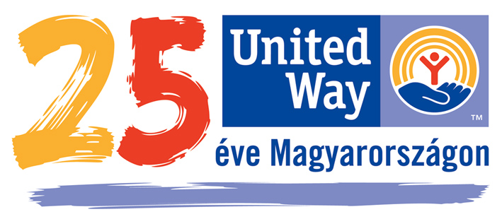

“Együtt a jövő generációjáért”
Pályázati adatlap
- A szervezet adatai:

Név:

Nyilvántartási szám:
Weboldal:
A kapcsolattartó neve és beosztása:

A kapcsolattartó e-mail címe:

A kapcsolattartó telefonszáma:

A szervezet küldetése, jelenlegi legfontosabb tevékenységei és konkrét elért eredményei:

Honnan hallott erről a pályázati lehetőségről?

A szervezet munkáját segítők száma?

Teljes munkaidős alkalmazottak: |  |  | Részmunkaidős alkalmazottak:
Kuratóriumi tagok : |  |  |  | Önkéntesek:

A szervezet teljes bevétele az elmúlt három évben?

2012/13 |  | Megjegyzés:
2013/14 |  | Megjegyzés:
2014/15 |  | Megjegyzés:

Bankszámlaszám:
A számlavezető bank neve:
Bankszámlaszám:

- A projekt részletei

A projekt neve:
A projekt tervezett időtartama: … hónap
Rövid összefoglaló:

Mi a projekt célja?

Milyen társadalmi probléma megoldását segíti elő a projekt? Kérjük, hogy határozza meg a projekt földrajzi hatókörét és a kedvezményezettek várható számát is.

Hogyan segíti/segítené a projekt a probléma megoldását és/vagy a szükségletek kielégítését?
Kérjük, hogy tapasztalatokkal, statisztikákkal, kutatási adatokkal támassza alá, hogy mire alapozza a projekt várható hatékonyságát.

A támogatás felhasználásának, a program és a tervezett tevékenységek megvalósításának részletes leírása:

A programban közreműködő partnerek, intézmézmények és szakemberek:

Adja meg a projekt megvalósítás forrásigényét:
Milyen egyéb források állnak rendelkezésre a projekt megvalósításához? (Figyelem: a projektben 5% önrész vállallása szükséges!)

Adja meg a projekt részletes költségvetését, ütemtervét és azon belül jelölje, mely tételekre igényli a támogatást.
(Kérjük jelölje meg, hogy az önrész mely tételekben és milyen mértékben jelenik meg!)

Lehetővé teszi a projekt önkéntesek bevonását?
Amennyiben igen, kérjük részletezze az önkéntesek szerepét adja meg várható számukat és az esetlegesen felmerülő extra költséget .
Bevonásra kerülnek a projekt kedvezményezettjei a program tervezési folyamatába? Amennyiben igen, akkor milyen módon?

Hány ember életére lesz kedvező hatással a projekt a teljes időtartam alatt? Kérjük, hogy határozza meg a projekt földrajzi hatókörét és a kedvezményezettek várható számát!

Milyen társadalmi hatást, változásokat idéz elő a projekt az érintettek és a teljes helyi közösség életében?

Hogyan biztosítják a projekt fenntarthatóságát a United Way Magyarország által biztosított források megszűnte után?

Milyen módon és formában fogják tájékoztatni a programról a nyilvánosság szélesebb rétegeit?

Hogyan mérik a projekt sikerességét, eredményességét? Kérjük mutassa be az eredmények mérésének és dokumentálásának módszereit és, adjon meg legalább két olyan tényezőt, amelyek a projekt eredményességét mutatják majd. (Pl. % órával többet olvasnak a szülők a gyerekeknek, %-kal csökken a hiányzások száma stb.)

3.NYILATKOZAT

A nyilatkozat aláírása előtt kérjük győződjön meg arról, hogy minden szükséges dokumentumot csatolt és ezt jelölje az adott dokumentum mellett feltüntetett ablakban. Az aláírt nyilatkozat beküldése a pályázat érvényességének alapfeltétele, ennek hiányában a pályázatot sajnos érvénytelnnek kell tekintenünk:

1. A szervezet alapító okiratának másolata

2. 2015 és 2014 évi pénzügyi beszámolók

3. A projektben résztvevő szakemberek önéletrajzai

Alulírott ……………………., mint a szervezet képviselője nyilatkozom, hogy a megadott adatok megfelelnek a valóságnak.

Aláírás

Név (Nyomtatott nagybetűkkel)

A szervezetben betöltött pozíció

Dátum

